基于微分方程模型的热水器预设温度问题研究

摘要

储水式电热水器的温度设定和能耗控制，是用户体验和节能减排的重要依据。本文针对加热等待时间和耗电量的权衡考虑，通过建立微分方程模型，实现了对于热水器预设温度最优质的求解。

针对问题一，考虑到热水器本身的加热以及与外界的温度交换作用，建立热水器与外界的换热微分模型，采用有限差分法中的改进欧拉法对其进行求解，最终得到从20℃加热到60℃的所需时间为113.44分钟。

针对问题二，

针对问题三，要求设定夏季和冬季的最佳洗澡温度。在不洗澡时，影响温度降低的主要因素为热水器壁体向外散热，所以设定温度越低，散热能力越弱，保温效果越好。根据前两问的热水器内温度变化方程，建立在不同室温下，洗澡后水温降低到出水温度时所需设定温度的微分方程模型，寻找最优设定温度。通过有限差分的改进欧拉法对其进行求解得到最终结果为：夏季预设温度为42℃、冬季预设温度为67.59℃。

针对问题四，该问题为多目标优化问题，要同时考虑耗电量与等待时间两个优化目标。通过微分方程，耗电量目标可以使用加热时间目标替换，等待时间即考虑两次洗澡之间的间隔时间，再将等待时间与加热时间相乘，将双目标优化问题转换成单目标优化问题。通过物理关系构建不同室温、不同热水器温度下，加热时间随初始终止温度变化的偏微分方程并继续运用第二问与第三问中的偏微分方程，寻求最优设定温度。利用欧拉数值方法求解偏微分方程，最后用定步长搜索法找到最优温度。得到最有温度为70℃。

本文的特色在于将储水式电热水器温度设定的机理分析与微分方程相结合，并灵活采用有限差分进行求解。此外，对于多目标的最优化模型，设计了定步长搜索算法，在保证了求解精度的同时，有效降低了运算的时间复杂程度，为热水器温度的合理设定提供了参考依据。

**关键词：**温度设定；微分方程；改进欧拉法；多目标优化；定步长搜索法。

# 一、问题重述

## 1.1 问题背景

电热水器是指以电作为能源进行加热的热水器。是与燃气热水器、太阳能热水器相并列的三大热水器之一。电热水器按加热功率大小可分为储水式（又称容积式或储热式）、即热式、速热式（又称半储水式）三种。

普通速热式电热水器与双模电热水器虽然体积差不多，但内部结构却大相径庭，速热式电热水器与储水式电热水器比仅仅是体积较小，功率更大，所以在加热速度上确实比储水式电热水器更快.

储水式电热水器按照安装方式可分为壁挂（横式）式电热水器和落地式（竖式）热水器，壁挂式电热水器容积通常为40L-100L，落地式热水器容积通常为100L以上。家用储水式电热水器具有安装方便，出水量大，水温稳定等特点，但传统的储水式电热水器加热速度慢，等待时间较长

## 1.2 要解决的问题

热水器工作过程如下：开启电源开关，并设定温度进行加热，直至水温达到设定温度后停止加热，而当水温降至所设定温度以下 5 度时，热水器将重新开始加热，如此往复，实现恒定提供热水的作用。

现杭州市有一用户家庭，安装了某一品牌 60L 储水式电热水器，其电热水器额定功率 1500（W），电压 220（V），频率 5（0HZ）,设定温度范围 30-75（ ℃），机器尺寸 842 ∗ 400 ∗400；一级能效等级，其热水器外表散热面积 1.08（2），热水器壁体平均传热系数0.879（W/ ℃∙ 2）。假设电热水器在用水时段采取恒流恒温方式，在混水管上装有恒温阀，用混水管提供热水，即用水期间因恒温阀有恒温功能，在保持出水流量不变的同时， 也保持出水温度不变；出水流量为 8，出水温度夏天为 37（ ℃）、冬天为 42（ ℃），每人洗澡时间为 900（s）；水的最大密度为103(kg/3)，水在常温时比热约为4.2 × 103(J/kg ∙ 0)。

请你们团队根据热水器工作过程，通过合理假设，建立数学模型，解决储水式电热水器的温度设定以下相关问题。

（1）给出将初始水温 20（ ℃）（此时，假设室内温度与初始水温相同）加热到设定温度 60（ ℃）所需化时间。

（2）考虑杭州市用户冬、夏两季的洗澡需求（夏季电热水器设定温度 45 ℃，冬季

电热水器设定温度 60 ℃），请查阅相关资料、数据，建立数学模型，分析对比“电源一直开启”和“洗澡前开启”两种模式下，电热水器的电量消耗情况。

（3）“电源一直开启”模式能够随时满足用户的热水需求。然而，在“电源一直开启”模式下温度设定越高，热水器反复加热越频繁，导致电量的浪费。因此，就根据附表 1、2 分别为杭州市此用户家庭夏季、冬季代表性一天的室内温度变化，请你们在“ 电源一直开启”的模式下找到一个最佳的设定温度（日常恒定温度），既能满足一个人随时洗澡，又能使电量消耗最小。

（4）在问题 3 基础上，若能满足两个人洗澡，但用户可以等待，即在洗澡前将温度调高至所需温度继续加热，就根据附表 2 杭州市此用户家庭冬季代表性一天室内气温数据，设计一个合适的设定温度，实现电量消耗较少与用户等待时间较小之间的平衡方 案，从而满足用户对于电量消耗和等待时间的要求。

# 二、问题分析

2.1问题一分析

针对问题1，热水器中水温要从20℃升高到60℃，在这个过程中，要考虑到热水器在以恒定功率加热，同时以热传导的形式散热。所以要建立热水器升温模型，得到热水器内水温和时间的微分方程，然后根据已知条件进行定积分求解。

2.2问题二分析

针对问题2，对于夏天和冬天，要分别考虑热水器在“电源一直开启”和“洗澡前开启“两种模式下的耗电情况分析。对于非洗澡时，要考虑加热升温和非加热降温两种情况，即要再建立一个热水器降温模型；对于洗澡情况，就要考虑水箱内不断补充水，导致水箱内温度下降，需要建立水箱内热传递模型，进而对耗电量进行求解。

# 三、模型假设

1. 忽略储水箱内部的结构设计，将其等价为圆柱体,具体参数见上述规格表1数据。
2. 进水管与出水管等高，进水管与出水管直径相等;且进出水过程是连续变化的，即进水与出水均是同时发生和停止。
3. 储水箱内的水的密度均匀，各向具有同一性，水的密度不因温度改变而改变。
4. 进水管进水流量一定，流速均匀。
5. 忽略内部压强对进出水的影响以及对水温的影响。
6. 出水流量指代的是洗浴莲蓬头单位时间水的流出量。
7. 忽略保温层与外保护层、外保护层与烤漆层之间的接触热阻

# 四、符号说明

|  |  |
| --- | --- |
| 符号 | 说明 |
|  |  |
|  |  |
|  |  |

# 五、模型的建立与求解

## 5.1 问题一模型的建立与求解

### 5.1.1模型的建立

在问题一中，热水器中水温要从20℃升高到60℃，在这个过程中，要考虑到热水器在以恒定功率加热，同时以热传导的形式散热。

电热水器的能耗是通过对热水能耗和热水器的散热能耗计算确定的。所谓热水能耗是洗浴时热水所具有的能量,而散热能耗主要针对于电热水器连续运行时由于散热而引起的能量损失。热水器热水能耗可以由能量平衡直接得到(输人电量与热水能量增量的平衡)。

散热过程是一个非稳态的传热过程,因此计算过程需要运用总传热系数法进行运算"。同时对电热水器建立等温容器的换热模型并对其进行散热分析。

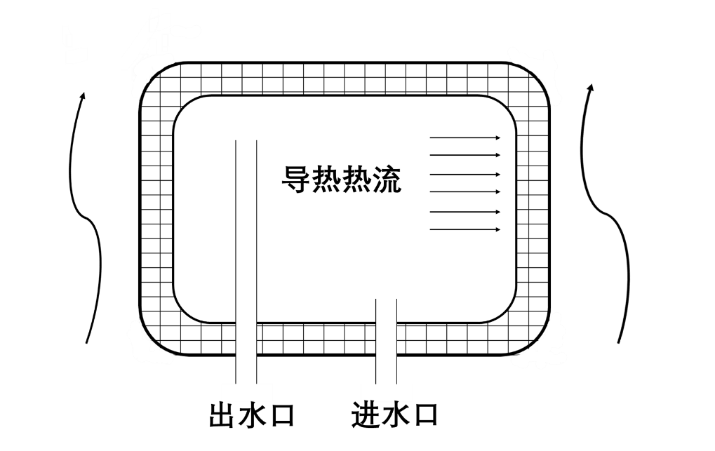

图 1：统计图或绘图

因此要考虑热水器做功的功率以及热传递散热两方面的热量，电热水器可以抽象成一个圆柱体，通过侧表面和圆柱表面， 热水器的会与外界环境进行热传递，从而导致一部分热量的散失，而根据热动力学原理，这部分散失热量的值和内部温度、外部温低，接触面积等因素有关，因此，对于电热水器的散热功率，有如下公式：

|  |  |
| --- | --- |
| $$P_{1}=αS\left(T-T_{0}\right)$$ |  |

根据题意，电热水器的热水功率：

|  |  |
| --- | --- |
| $$P_{2}=1500$$ |  |

由题意，要建立热水器升温模型，得到热水器内水温和时间的微分方程，然后根据已知条件进行定积分求解。

|  |  |
| --- | --- |
| $$dt=CMdt$$ |  |

对其两边进行积分，变换等，得到

|  |  |
| --- | --- |
| $${\int{}}_{0}^{t} dt=∫_{T_{A}}^{T_{B}} \frac{1}{αS}CMd\left(ln⁡P_{2}tαST_{0}\right)$$ |  |

整理得到关于加热时间t的数学模型为：

|  |  |
| --- | --- |
| $$t=\frac{σM}{σS}ln⁡\frac{P_{2}tαST_{0}-αST_{A}}{P_{2}tαST_{0}-αST_{B}}$$ |  |

### 5.1.2模型的求解

根据建立的微分方程模型，带入数值进行求解。

首先初始水温为20℃，目标温度为60℃，即

TA=20℃ ,TB=60℃

此外，其余参与可由题目中所给的热水器参数获得。带入求解得，从20℃加热到目标温度60℃所需要的时间为6806.52241s，即113.44分钟。

以此可得，热水器内的水温随着时间的变化图像如下：

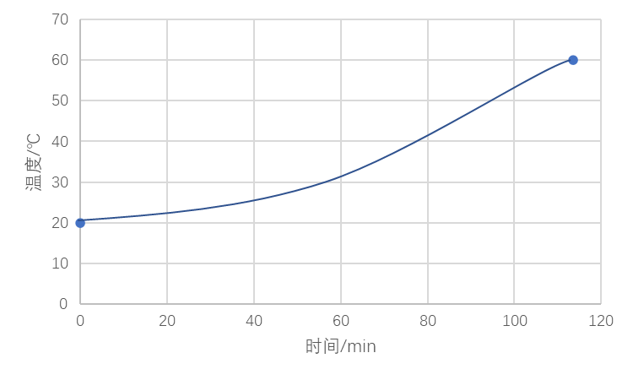

图 2：热水器温度随时间变化

## 5.2 问题二模型的建立与求解

### 5.2.1模型的建立

### 5.2.2模型的求解

## 5.3 问题三模型的建立与求解

### 5.3.1模型的建立

表 1：三线表

|  |  |  |  |  |
| --- | --- | --- | --- | --- |
|  |  |  |  |  |
|  |  |  |  |  |
|  |  |  |  |  |
|  |  |  |  |  |
|  |  |  |  |  |
|  |  |  |  |  |

### 5.3.2模型的求解

## 5.4 问题四模型的建立与求解

### 5.4.1模型的建立

对于等待时间，将时间分为4部分。第一部分为设定好温度到第一个人洗澡的时间，第二部分为第一个人洗澡的时间，第三部分为第二个人开始洗澡到第一个人洗完澡的时间，第四部分为第二个人洗澡的时间。分别用T1,T2,T3,T4表示。那么等待时间为

T0 = T1 + T3

对于电量，由于加热时加热功率相等，所以可以用加热时间来表示加热所消耗的电量。Ta 为总的加热时间。

将双目标规划转换单目标规划

Min y = Ta * Tb

同时应用模型二中的方程作为约束条件

### 5.4.2模型的求解

（1）追赶法求解

构成一组线性方程组, 将其整理后可得到的三对角线性方程组, 通过求解, 即可得到温度在不同时间、不同材料位置的 数值。

$$\left[\begin{matrix}b_{1} & c_{1} & & & & \\ a_{2} & b_{2} & c_{2} & & & \\ & a_{3} & b_{3} & c_{3} & & \\ & & ⋱ & ⋱ & ⋱ & \\ & & & a_{n-1} & b_{n-1} & c_{n-1} \\ & & & & a_{n} & b_{n}\end{matrix}\right]\left[\begin{matrix}x_{1} \\ x_{2} \\ x_{3} \\ ⋮ \\ x_{n-1} \\ x_{n}\end{matrix}\right]=\left[\begin{matrix}f_{1} \\ f_{2} \\ f_{3} \\ ⋮ \\ f_{n-1} \\ f_{n}\end{matrix}\right]$$

而这一类方程组的求解可以通过经典的高斯消元法得到, 但是在矩阵维数较高时, 时间复杂度较高。对三对角线性方程组, 可以通过追赶法, 较为快速 的求解出。

先将上述矩阵 $A$ 进行 $LU$ 分解如下:

$$A=\left[\begin{matrix}l_{2} & 1 & & & \\ & l_{3} & 1 & & \\ & ⋱ & ⋱ & & \\ & & l_{n} & 1 & \end{matrix}\right]\left[\begin{matrix}u_{1} & c_{1} & & & \\ & u_{2} & c_{2} & & \\ & & ⋱ & ⋱ & \\ & & & u_{n-1} & c_{n-1} \\ & & & & u_{n}\end{matrix}\right] \text{ ( 19) }$$

对式 20 的求解分为:

追过程: $\left\{\begin{matrix}y_{1}=f_{1} \\ y_{i}=f_{i}-l_{i}y_{i-1},i=2,…,n\end{matrix}\right.$, 趄过程: $\left\{\begin{matrix}x_{n}=y_{n}/u_{n} \\ x_{i}=\left(y_{i}-c_{i}x_{i+1}\right)/u_{i},i=n-1,…,1\end{matrix}\right.$ 最后可通过迭代求解出 $x$。

牛顿冷却定律: 一个热的物体的冷劫速度与该物体和周围环境的温度 差成正比。来求末知的环境与Ｉ层织物材料和空气与皮肤表面的对流换热热系数:

$$h=qΔt$$

$q$ 为对流换热热系数。  
平衡时, 皮肤外侧温度趋于稳定, 不随时间变化而产生大唑度变化, 即 $\frac{∂u}{∂t}=0$, 由此可得到上文中 $q_{1}$ 和 $q_{2}$ 的关系式为:

$$a_{i}\frac{∂}{∂x}\left(\frac{∂u}{∂x}\right)=0$$

所以可以得出稳定后

$$u=b_{i}x+c_{i}$$

其中 $b_{i}$ 和 $c_{i}$ 均为常数, $i$ 对应第 $i$ 层区域, 对中间边界而言, 默认其热流密度相同, 即 $u^{+}=u^{-}$。

$$\left\{\begin{matrix}b_{i}l_{i}+c_{i} & =b_{i+1}l_{i}+c_{i+1} \\ k_{i}b_{i} & =k_{i+1}b_{i+1}\end{matrix}\right.$$

得到：

$$c_{4}=b_{1}l_{1}+b_{2}l_{2}+b_{3}l_{3}-b_{2}l_{1}-b_{3}l_{2}-b_{4}l_{3}+c_{1}$$

联立式 (7) 和 (8), 得:

$$\left\{\begin{matrix}c_{1}=u_{e}-\left(l_{0}-\frac{k_{1}}{q_{1}}\right)b_{1} \\ \left(k_{4}+q_{2}l_{4}\right)b_{4}+q_{2}b_{4}=q_{2}u_{x}\end{matrix}\right.$$

再通过 $b_{i}$ 和 $c_{i}$ 的关系式与之联立, 得:

$$b_{i}=\frac{\frac{1}{k_{1}}\left(u_{x}-u_{e}\right)}{\frac{1}{q_{2}}+\frac{1}{q_{1}}+\sum_{i=1}^{4}{ } \frac{1}{k_{i}}\left(l_{i}-l_{i-1}\right)}$$

$b_{i}(i=2,3,4)$ 及 $c_{i}(i=1,2,3,4)$ 可由 $b_{i}$ 和 $c_{i}$ 的关系式得出  
所以, $x=l_{4}$ 时, 皮肤外侧温度为:

$$u\left(l_{4},t\right)=\frac{\frac{1}{q_{2}}}{\frac{1}{q_{1}}+\frac{1}{q_{2}}+\sum_{i=1}^{4}{ } \frac{l_{i}-l_{i-1}}{k_{i}}}u_{e}+\frac{\frac{1}{q_{1}}+\sum_{i=1}^{4}{ } \frac{l_{i}-l_{i-1}}{k_{i}}}{\frac{1}{q_{1}}+\frac{1}{q_{2}}+\sum_{i=1}^{4}{ } \frac{l_{i}-l_{i-1}}{k_{i}}}u_{x}$$

眽据附件数据得到皮肤外侧温度趋于稳定时的数值 $u\left(l_{4},t\right)$, 进而可以得到 $q_{1}、q_{2}$ 的关系式如下:

（2）利用定步长搜索法，通过迭代得到最佳温度，算法大致流程如下。

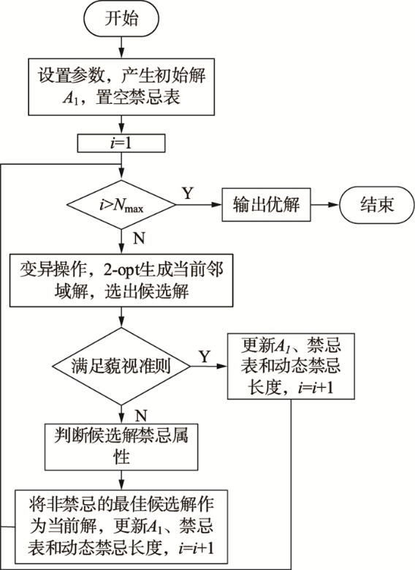

（3）最终得到如下结果

当时间为设置温度为70时，总加热时间为1.27，总等待时间为0.23。此时效果最优。

图 3：设置不同温度的等待时间

图 4：设置不同温度的加热时间

# 六、模型的评价与改进

### 6.1模型优点

### 6.2模型缺点

### 6.3模型改进

# 七、参考文献

1. 冉茂宇. 非出水时段电热水器加热时间与能耗的预测模型[J]. 华侨大学学报: 自然科学版, 2016, 37(2): 247-251.
2. 牛纪德,周遵凯,杨先亮.电热水器运行方式与能耗的理论分析[J].山西建筑,2012,38(26):213-214
3. 邹光中.[一种测定非稳态传热总传热系数的简易方法[J]](http://qikan.cqvip.com/Qikan/Article/Detail?id=3516086&from=Qikan_Article_Detail).黄石高等专科学校学报,1999,15(1):10-13.
4. GB/T20289-2006.储水式电热水器[S].
5. Ji P, Rhoads W J, Edwards M A, et al. Impact of water heater temperature setting and water use frequency on the building plumbing microbiome[J]. The ISME Journal, 2017, 11(6): 1318-1330.

# 附录